Федеральное государственное образовательное бюджетное учреждение

высшего образования

**«Финансовый университет при Правительстве Российской Федерации»**

**(Финансовый университет)**

Факультет информационных технологий и анализа больших данных

**Департамент анализа данных и машинного обучения**

**Контрольная работа по дисциплине**

**«Проектирование информационных систем»**

**на тему:**

«Проектирование интернет-системы заказа и доставки пиццы»

**Выполнили:**

Студенты группы ПИ19-1

Содиков Фарход и Касьянов Максим

**Преподаватель:**

Медведев Александр Валерьевич

Москва 2021

Оглавление

Введение 3

Информационная модель 4

Декомпозиция диаграммы IDEF0 5

Декомпозиция блока «Создание заказа» 7

**Декомпозиция блока «Выполнение заказа»** 8

Декомпозиция блока «Доставка» 9

Декомпозиция блока «Аналитика» 10

**Декомпозиция блока «Авторизация»** 11

**Декомпозиция блока «Поступление заказа»** 12

Заключение 13

# **Введение**

Для выполнения контрольной работы необходимо разработать интернет-систему заказа и доставки пиццы, благодаря которой можно будет повысить качество обслуживания клиентов.

Для достижения цели необходимо:

1. Провести анализ предметной области, в которой требуется применение информационной системы
2. Спроектировать структуру информационной системы

# **Информационная модель**

Структурно-функциональная модель обработки заказов в нотации IDEF0 иллюстрирует основную идею (рисунок 1).

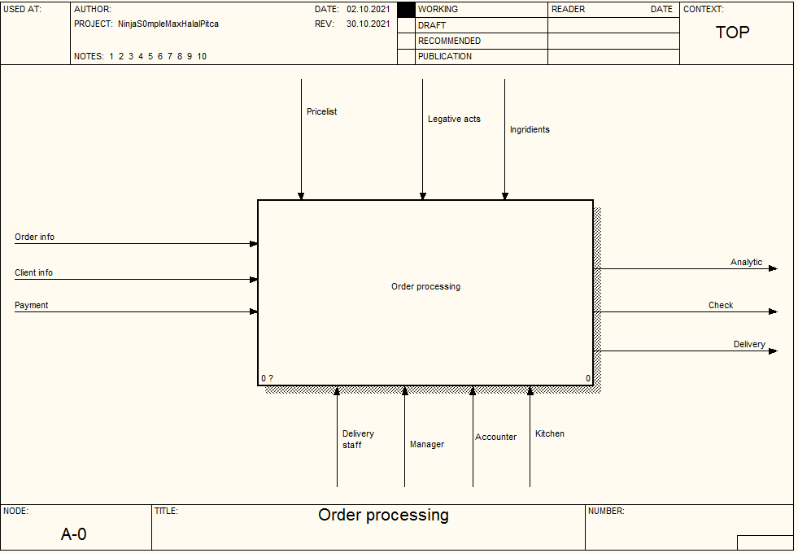

Рисунок 1

В качестве входной информации используются информация о клиенте, Информация о заказе, оплата.

Законы, регулирующие предпринимательскую деятельность, прайс-лист, ингредиенты выступают в роли управляющих объектов.

Для выходной информации были созданы доставка заказа, чек и аналитика заказа.

Механизмом выступают служба доставки, бухгалтер, менеджер и кухня, где выполняется заказ.

# **Декомпозиция диаграммы IDEF0**

После построения контекстную диаграмму необходимо детализировать с помощью диаграммы декомпозиции первого уровня. На этой диаграмме отображаются функции системы, которые должны быть реализованы в рамках основной функции.

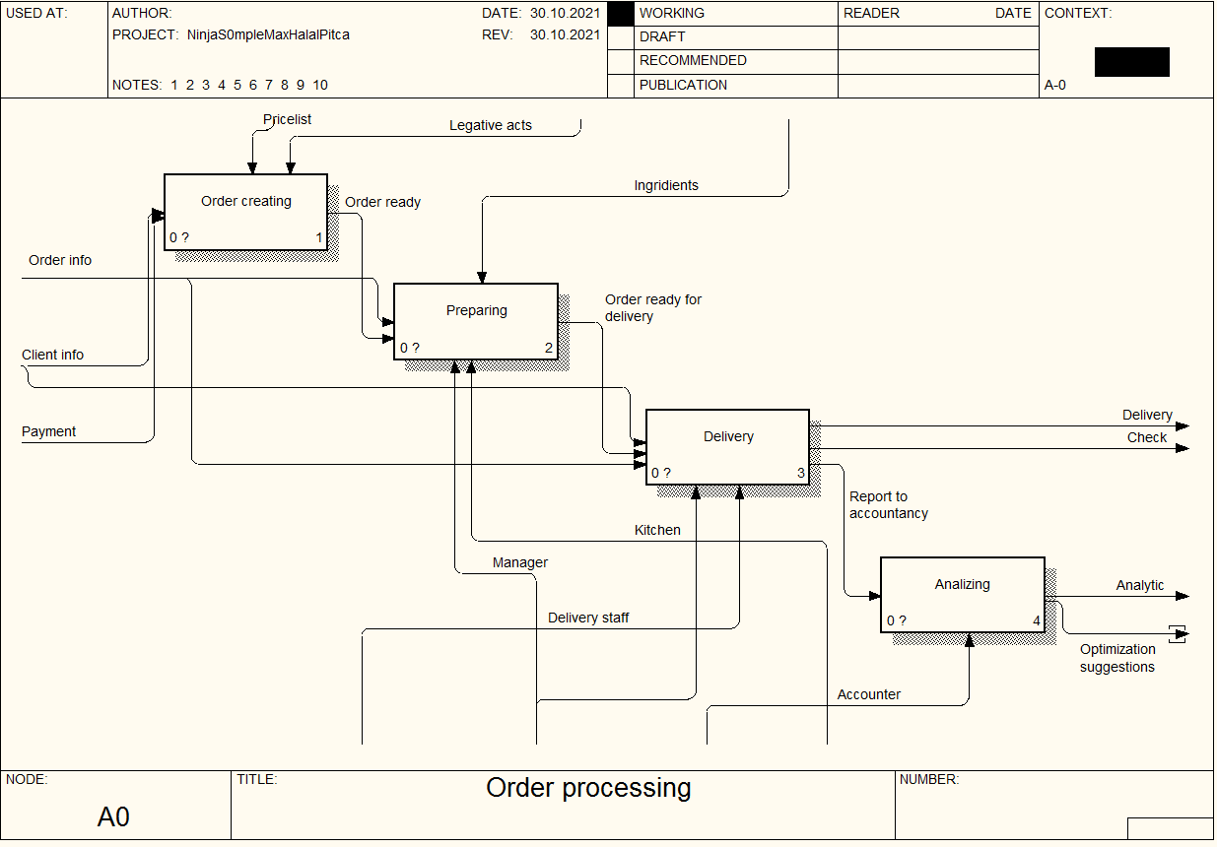

Рисунок 2 Декомпозиция контекстной диаграммы (IDEF0)

Отчет по функциям системы:

|  |  |  |  |  |  |  |
| --- | --- | --- | --- | --- | --- | --- |
| № п/п | Функция | Вход | Выход | Механизм | Управление | Описание функции |
| 1 | Создание заказа | Информация о клиенте,  оплата | Сформированный заказ | - | Законы, регулирующие предпринимательскую деятельность, прайс-лист | Создание клиентом заказа |
| 2 | Выполнение заказа | Сформированный заказ, информация о заказе | Заказ готов к доставке | Кухня, менеджер | Ингредиенты | Получение и готовка заказа |
| 3 | Доставка | Готовый заказ к доставке, информация о клиенте и заказе | Доставленный выполненный заказ, чек, отчет в бухгалтерию | Служба доставки, менеджер | - | Доставка выполненного заказа клиенту |
| 4 | Аналитика | Отчеты в бухгалтерию | Аналитика, предложения по улучшению качества обслуживания | Бухгалтерия | - | Аналитика выполненных заказов и формирование предложений по оптимизации качества работы |

Отчет по стрелкам системы:

|  |  |  |
| --- | --- | --- |
| № п/п | Наименование | Описание |
| 1 | Сформированный заказ | После отправки заказа клиентом, поступает информация со всеми необходимыми данными, чтобы заказ можно было обработать |
| 2 | Заказ готов к доставке | После того, как заказ был выполнен и проверен менеджером последний начинает поиск курьера для доставки выполненного заказа |
| 3 | Отчёт в бухгалтерию | После того ка клиент получил выполненный заказ, курьер передаёт отчёт в бухгалтерию |

## **Декомпозиция блока «Создание заказа»**

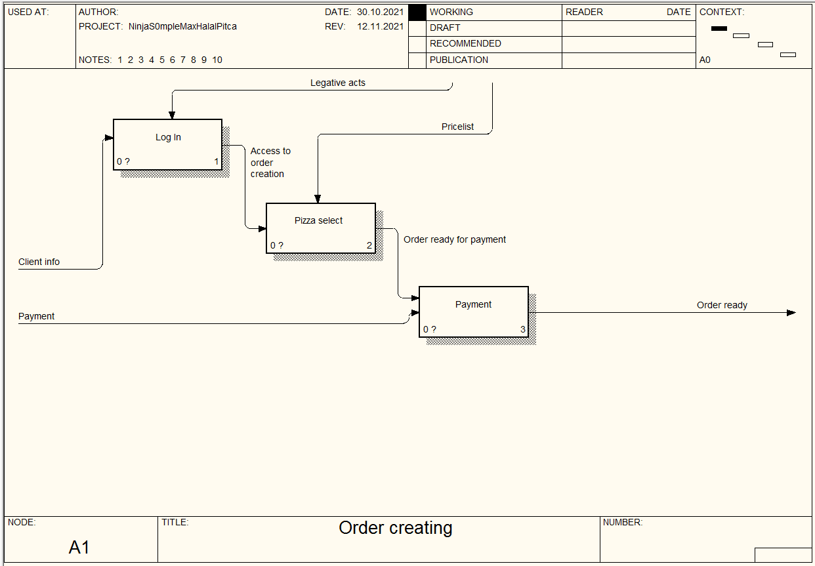

Рисунок 3 Декомпозиция блока "Создание заказа"

Отчет по функциям системы:

|  |  |  |  |  |  |  |
| --- | --- | --- | --- | --- | --- | --- |
| № п/п | Функция | Вход | Выход | Механизм | Управление | Описание функции |
| 1 | Вход в личный кабинет | Информация о клиенте | Доступ клиенту к созданию заказа | - | Законы, регулирующие предпринимательскую деятельность | Аутентификация клиента в системе |
| 2 | Выбор пиццы | Доступ клиенту к созданию заказа | Заказ готов к оплате | - | Прайс-лист | Клиент формирует заказ |
| 3 | Оплата заказа | Заказ готов к оплате, оплата | Сформированный заказ | - | - | Оплата клиентом сформированного им заказа |

Отчет по стрелкам системы:

|  |  |  |
| --- | --- | --- |
| № п/п | Наименование | Описание |
| 1 | Доступ клиенту к созданию заказа | После аутентификации получает доступ к формированию заказа |
| 2 | Заказ готов к оплате | Клиент оплачивает, сформированный им заказ |

### **Декомпозиция блока «Выполнение заказа»**

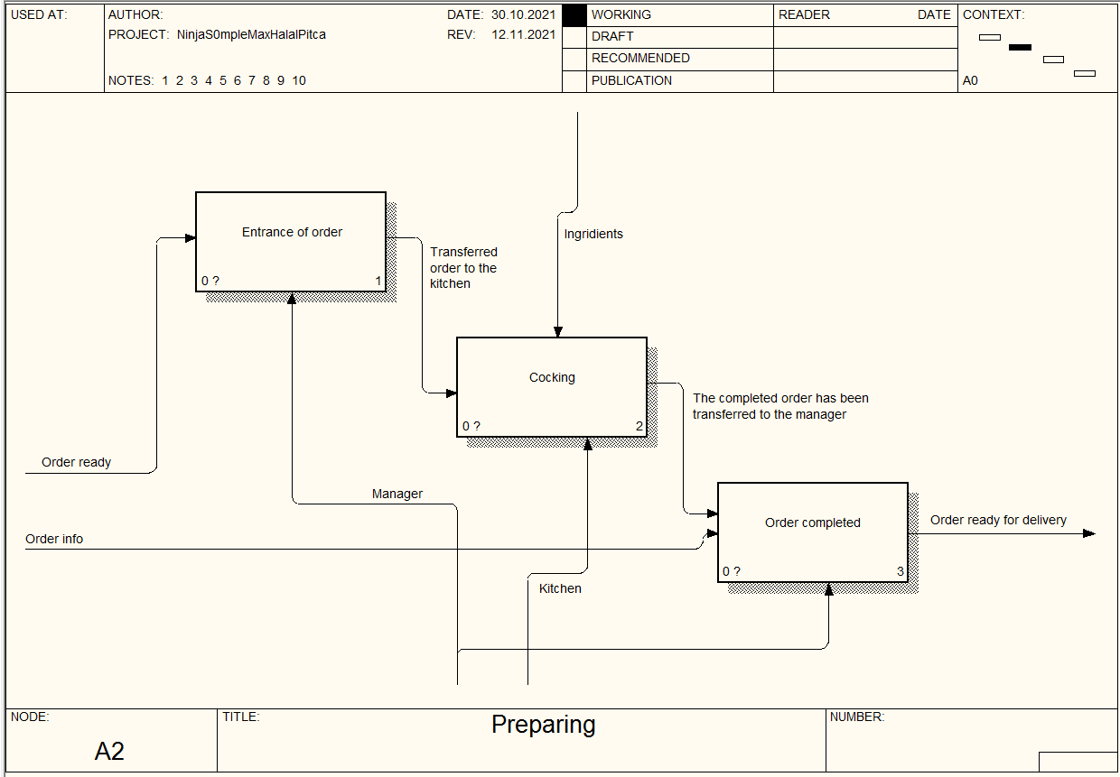

Рисунок 4 Декомпозиция блока «Выполнение заказа»

Отчет по функциям системы:

|  |  |  |  |  |  |
| --- | --- | --- | --- | --- | --- |
| № п/п | Функция | Вход | Выход | Механизм | Описание функции |
| 1 | Поступление заказа | Сформированный заказ | Переданный заказ на кухню | Менеджер | Заказ поступает менеджеру, менеджер его уточняет и передаёт на кухню |
| 2 | Приготовление | Переданный заказ на кухню | Выполненный заказ отправлен менеджеру | Кухня | Приготовление заказа |
| 3 | Заказ выполнен | Выполненный заказ отправлен менеджеру | Заказ готов к доставке | Менеджер | Менеджер проверяет выполненный заказ, в случае каких-либо дефектов отправляет его на кухню. Если с заказом всё хорошо, то подтверждает выполненный заказ |

Отчет по стрелкам системы:

|  |  |  |
| --- | --- | --- |
| № п/п | Наименование | Описание |
| 1 | Переданный заказ на кухню | Менеджер передаёт заказ на кухню |
| 2 | Выполненный заказ отправлен менеджеру | Выполненный кухней заказ отправляется менеджеру |

## **Декомпозиция блока «Доставка»**

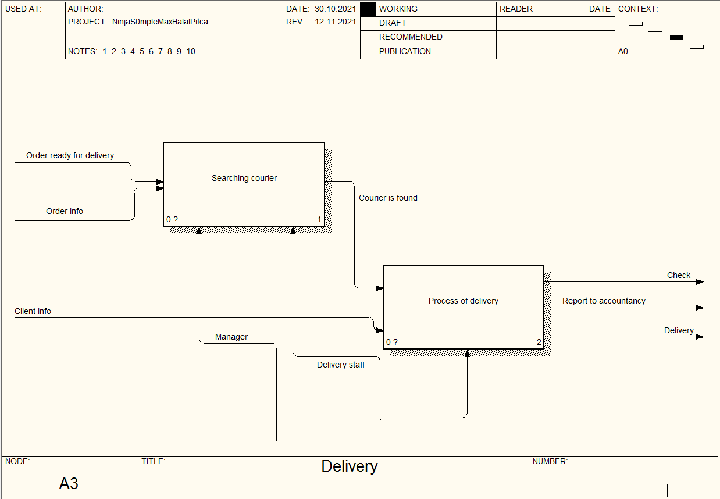

Рисунок 5 Декомпозиция блока "Доставка"

Отчет по функциям системы:

|  |  |  |  |  |  |  |
| --- | --- | --- | --- | --- | --- | --- |
| № п/п | Функция | Вход | Выход | Механизм | Управление | Описание функции |
| 1 | Поиск курьера | Информация о заказе, заказ готов к доставке | Курьер найден | Менеджер, служба доставки | - | Подбор курьеров в зависимости от заказа |
| 2 | Процесс доставки | Курьер найден | Доставленный выполненный заказ, чек, отчет в бухгалтерию | Служба доставки | - | Доставка заказа службой доставки клиенту |

Отчет по стрелкам системы:

|  |  |  |
| --- | --- | --- |
| № п/п | Наименование | Описание |
| 1 | Курьер найден | Подобран курьер в соответствии с информацией о заказе |

## **Декомпозиция блока «Аналитика»**

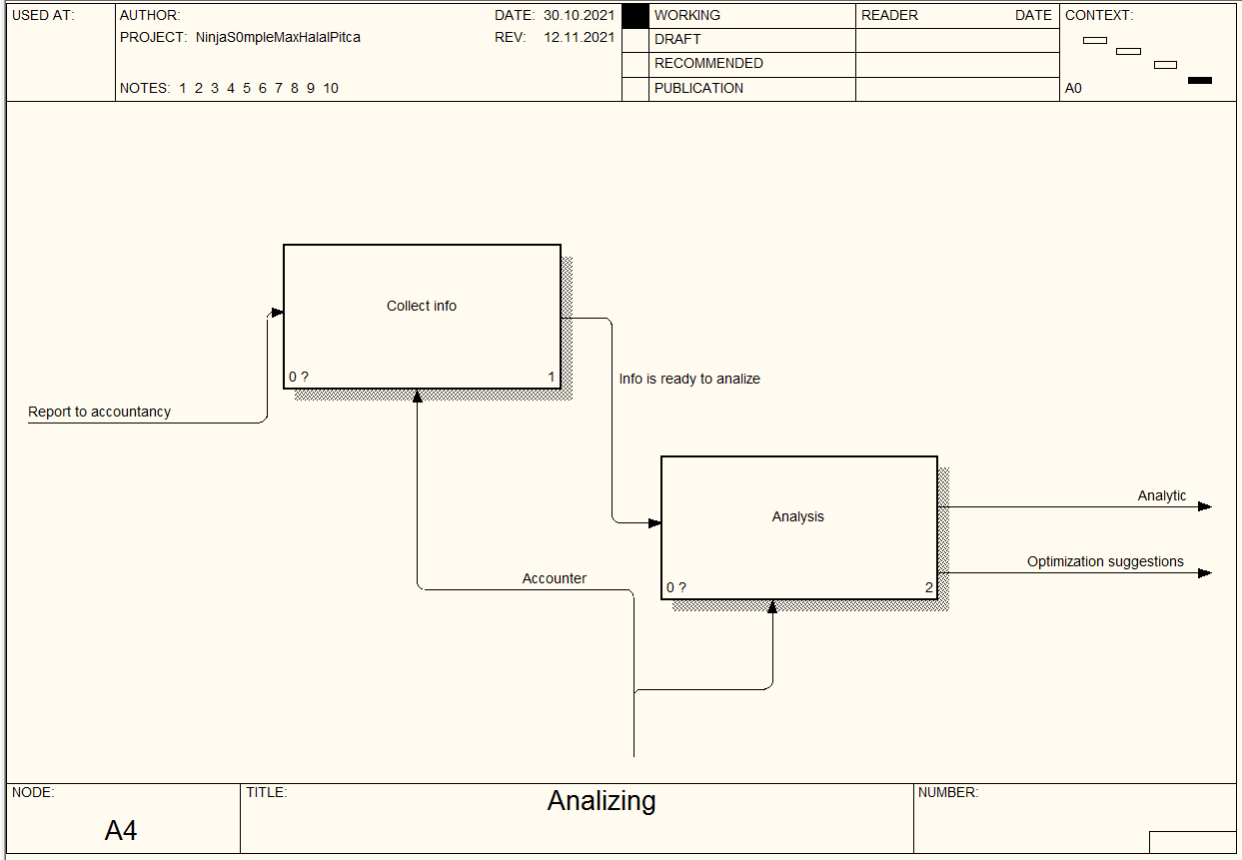

Рисунок 6 Декомпозиция блока "Аналитика"

Отчет по функциям системы:

|  |  |  |  |  |  |  |
| --- | --- | --- | --- | --- | --- | --- |
| № п/п | Функция | Вход | Выход | Механизм | Управление | Описание функции |
| 1 | Сбор информации | Отчёт в бухгалтерию | Информация готовая к аналитике | Бухгалтер | - | Подготовка информации к дальнейшей аналитике |
| 2 | Аналитика | Информация готовая к аналитике | Аналитика, предложения по улучшению качества обслуживания | Бухгалтер | - | Аналитика собранной информации и формирование предложений по оптимизации качества работы |

Отчет по стрелкам системы:

|  |  |  |
| --- | --- | --- |
| № п/п | Наименование | Описание |
| 1 | Информация готова к аналитике | Вся собранная информация передаётся в аналитику |

### **Декомпозиция блока «Авторизация»**

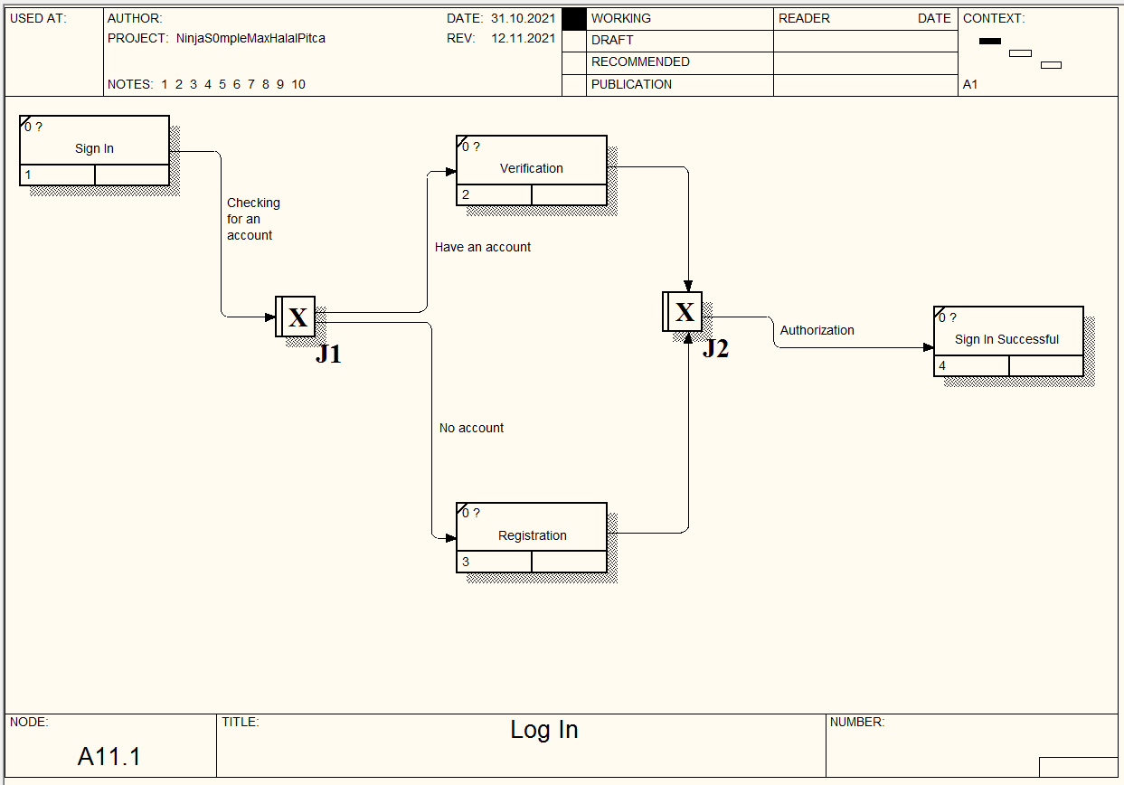

Рисунок 7 Декомпозиция блока «Авторизация»

Отчет по функциям системы:

|  |  |  |  |  |  |
| --- | --- | --- | --- | --- | --- |
| № п/п | Функция | Вход | Выход | Механизм | Описание функции |
| 1 | Вход в систему | - | Проверка на наличие аккаунта | - | Пользователь входит в систему и сталкивается с авторизацией |
| 2 | Верификация | Наличие: есть | Авторизация | - | Информация об аккаунте клиента есть в базе данных |
| 3 | Регистрация | Наличие: нет | Авторизация | - | Информация об аккаунте клиента отсутствует в базе данных |
| 4 | Успешный вход | Авторизация | Клиент авторизован | - | Успешная авторизация клиента |

Отчет по стрелкам системы:

|  |  |  |
| --- | --- | --- |
| № п/п | Наименование | Описание |
| 1 | Проверка на наличие аккаунта | Поиск информации об аккаунте в базе данных |
| 2 | Есть аккаунт | Получение информации, что данные есть |
| 3 | Нет аккаунта | Получение информации, что данных нет и отправка его на регистрацию |
| 4 | Авторизация | Передача данных о клиенте для последующей отправки заказа |

### **Декомпозиция блока «Поступление заказа»**

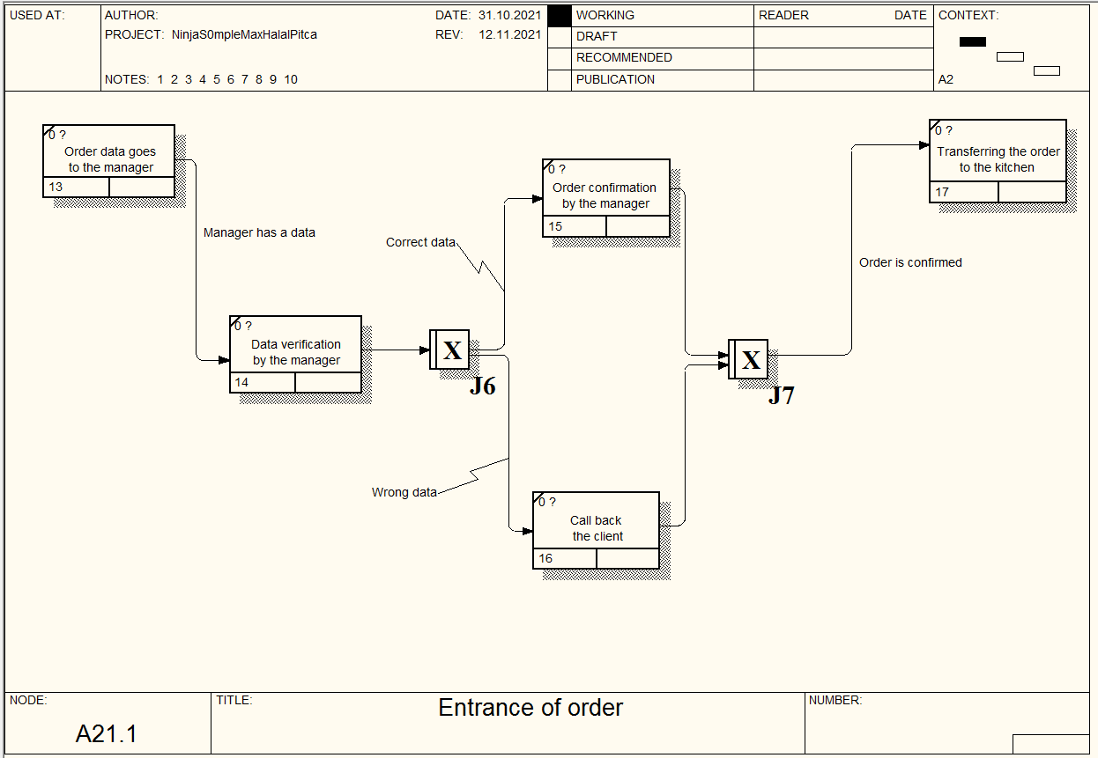

Рисунок 8 Декомпозиция блока «Поступление заказа»

Отчет по функциям системы:

|  |  |  |  |  |  |
| --- | --- | --- | --- | --- | --- |
| № п/п | Функция | Вход | Выход | Механизм | Описание функции |
| 1 | Поступление данных о заказе менеджеру | Информация о заказе и клиенте | Менеджер получил данные | Менеджер | Данные о заказе и клиенте поступают менеджеру |
| 2 | Проверка данных о заказе менеджером | Менеджер получил данные | Данные корректны или не корректны | Менеджер | Менеджер проверяет данные о заказе и делает выводы об их корректности |
| 3 | Заказ подтверждается менеджером | Данные корректны | Заказ подтвержден | Менеджер | Менеджер подтверждает заказ |
| 4 | Менеджер звонит клиенту | Данные не корректны | Заказ подтвержден | Менеджер | Менеджер перезванивает клиенту для уточнения информации о заказе и подтверждает заказ |
| 5 | Передача заказа на кухню | Заказ подтвержден | Кухня приняла заказ | Менеджер | Передача заказа менеджером на кухню |

Отчет по стрелкам системы:

|  |  |  |
| --- | --- | --- |
| № п/п | Наименование | Описание |
| 1 | Менеджер получил данные | Данные о заказе и клиенте поступили менеджеру |
| 2 | Данные корректны | Менеджер подтверждает заказ в соответствии корректностью данных |
| 3 | Данных не корректны | Менеджер перезванивает клиенту вследствие некорректных данных |
| 4 | Заказ подтвержден | Передача заказа менеджером на кухню |

# **Заключение**

Проведя анализ предметной области и построив информационную модель, получилось создать оптимизированную информационную интернет-систему заказа и доставки пиццы, которая будет предотвращать проблемные случаи на разных этапах работы. Информационная система имеет понятную структуру и подробное описание всех функций.